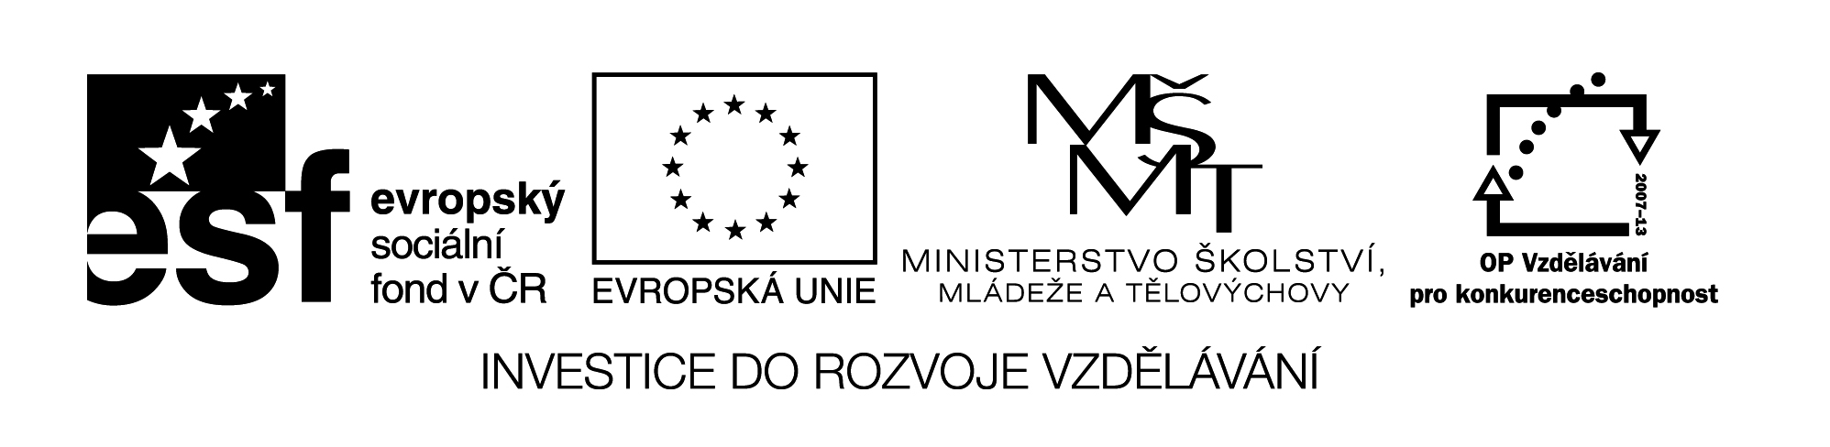

**Schola** artificii – Inovace výuky pracovních činností zavedením moderních forem praktických tvořivých činností s ohledem na popularizaci tradičních regionálních oborů a charakter trhu práce v regionu

reg. číslo **CZ.1.07/1.1.16/01.0062**

***Pracovní činnosti s profesionálem na výrobky z kůže***

*Žáci 1. a 2. stupně měli výbornou příležitost vyzkoušet si výrobu z kůže pod vedením odborníka na slovo vzatého. Díky projektu Schola artificii jsme mohli do školy pozvat pana Jana Valnohu, který se právě zpracováním kůže zabývá. Tato činnost provází člověka od pradávna a my jsme měli díky jeho excelentní práci možnost nahlédnout do tajů brašnářského řemesla a zdobení hovězí hlazenice.*

*V druhém pololetí navštívil naši školu několikrát, aby předvedl a děti naučil vyrábět kožený měšec, sponu do vlasů, obal na záznamník či náramek přátelství. Přestože zpočátku se zdála práce dětem poměrně složitá, výsledek byl naprosto fascinující. To, co si děti vyrobily, si mohly odnést jako dárek domů.*

*Následně byly učitelům pracovních činností poskytnuty a upřesněny pokyny ke správné výrobě, abychom se těmto aktivitám mohli věnovat i v následujících letech.*

*Panu Valnohovi patří velké poděkování nejen za dokonale odvedenou práci, ale také za velmi vstřícný přístup k žákům.*